**EI7007**

**PEMBELAJARAN MESIN LANJUT**

**PENGENALAN WAJAH DENGAN DEEPFACE**

Oleh

**Ahmad Luky Ramdani – 33221020**

**Varuliantor Dear – 33218010**

**INSTITUT TEKNOLOGI BANDUNG**

**2022**

Daftar Isi

Daftar Isi 2

Daftar Gambar 3

Pendahuluan: Deskripsi Tugas 4

Eksplorasi Deepface Library 5

A. Model Face Regognition pada Deepface 5

B. Model Kombinasi Face Recognition dan Face Detector 6

C. Model Kombinasi Face Recognition, Face Detector dan Fungsi Jarak 7

D. Implementasi 9

Daftar Gambar

Gambar 1. Perbandingan akurasi arsitektur model face recognition pada deepface libray 5

Gambar 2. Perbandingan akurasi kombinasi arsitektur model face recognition dan face detector pada deepface library 7

Gambar 3. Perbandingan akurasi model face recogniton dan face detektor terhadapat fungsi jarak 8

Pendahuluan: Deskripsi Tugas

Deepface adalah suatu framework untuk pengenalan wajah (*face recognition*) yang membungkus *state-of-the-art* model-model pengenalan wajah yang telah dikembangkan sebelumnya seperti **VGG-face, Google FaceNet, OpenFace, Facebook Deepface, DeepID, ArcFace,** dan **Dlib**.

Pada penelitian ini, akan dilakukan pengenalan wajah untuk membedakan anggota kelas maupun yang bukan anggota kelas. Wajah yang akan menjadi referensi utama adalah database pas foto (area citra sebagian besar didominasi wajah) dari seluruh peserta kelas Pembelajaran Mesin Lanjut 2021. Sedang image yang akan dikenali wajahnya (Test Data) berupa foto-foto orang dengan tampilan penuh (setidaknya lebih dari setengah badan) dengan pose yang bebas, tetapi tetap terlihat wajahnya. Berikutnya setiap foto di Test Data dan database pas foto diberi label sesuai dengan nama yang ada di wajah. Jika foto di Test Data bukan anggota kelas, maka labelnya ‘unknown’. Test Data berisi 50% anggota kelas dan 50% non-anggota kelas. Kelas diharapkan bisa berkolaborasi menghasilkan dua dataset tersebut untuk dipakai bersama.

Berdasarkan deskripsi di atas, akan dilakukan eksplorasi dengan menggunakan fitur-firut yang terdapat pada library deepface. Pada proses eksplorasi dilakukan beberapa procedure dalam mengenali wajah yang terdapat dalam Data Test, yang mana hasil dari proses eksplorasi adalah model terbauk yang didapatkan dari kombinasi beberapa parameter yang menentukan akurasi model tersebut. Model yang dipilih berdasarkan akurasi dari ukuran kinerja atau dengan kata lain berdasarkan kemampuannya untuk mengenali wajah-wajah yang ada di Test Data. Pengenalan juga dihitung benar jika wajah yang tidak ada di referensi utama dikategorikan sebagai ‘unknown’ atau bukan anggota kelas.

Eksplorasi Deepface Library

1. Model Face Regognition pada Deepface

Eksplorasi pertama dilakukan pada pencarian arsitektur model face recognition terbaik yang terdapat pada library deepface dengan menggunakan paramter *default*. Terdapat 6 arsitektur model yaitu **VGG-Face, Google FaceNet, OpenFace, Facebook DeepFace, DeepID, ArcFace, Dlib dan Sfac**

Parameter *default* yang digunakan dalam eksplorasi ini adalah:

Face detector: opencv

Fungsi jarak: cosine

Threshold: sesuai dengan fungsi jarak dan model (*default*) yang terdapat pada library deepface

Berikut hasil akurasi arsitektur model dengan menggunakan parameter *default,* yaitu:

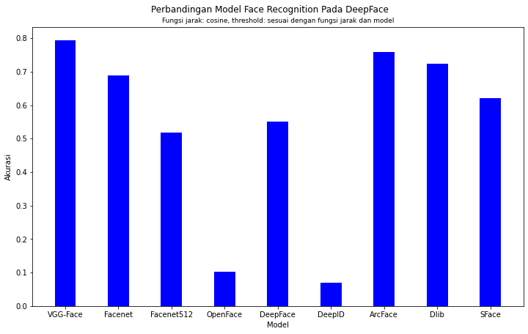

Gambar 1. Perbandingan akurasi arsitektur model face recognition pada deepface libray

Dari hasil eksplirasi, didapatkan informasi bahwa arsitektur model VGG-Face menunjukan akurasi model terbaik **dengan akurasi 79%**. Berikut urutan model terbaik dari hasil eksplorasi

1. VGG-Face
2. ArcFace
3. Dlib
4. FaceNet
5. Sface
6. FaceNet521
7. Facebook DeepFace
8. OpenFace
9. DeepID

Dengan menggunakan 3 model dengan akurasi terbaik VGG-Face, ArcFace dan Dlib kemudian dilakukan pencarian kombinasi parameter lain seperti metode face detector dan fungsi jarak yang digunakan

1. Model Kombinasi Face Recognition dan Face Detector

Menggunakan model terbaik dari proses sebelumnya, dilakukan beberapa kommbinasi model dan metode face detektor untuk mengetahui akurasinya terhadap data test. Adapun arsiitektur model yang digunakan adalah VGG-Face, ArcFace dan Dlib. Sedangkan metode face detektor adalah

1. Opencv
2. Ssd
3. Dlib
4. Mtcnn
5. Retinaface
6. Mediapipe

Parameter *default* yang digunakan dalam eksplorasi ini adalah:

* Fungsi jarak: cosine
* Threshold: sesuai dengan fungsi jarak dan model (*default*) yang terdapat pada library deepface

Gambar 2, merupakan hasil akurasi kombinasi arsitektur model face recognition dan face detektor dengan menggunakan parameter *default*. Hasil eksplorasi didapatkan bahwa arsitektur model **VGG-Face** dan Face detector **dlib** menunjukan hasil akurasi terbaik dengan akurasi **93%.** Berikut Tabel akursi kombinasi model face recognition dan face detector

Tabel 1. Tabel akurasi kombinasi arsitektur model face recognition dan metode face detektor

|  | VGG-Face | ArcFace | Dlib |
| --- | --- | --- | --- |
| Opencv | 79.3% | 75.8% | 72.4% |
| Ssd | 82.7% | 82.7% | 55.1% |
| Dlib | 93.1% | 89.6% | 89.6% |
| Mtccn | 86.2% | 86.2% | 82.7% |
| Retinaface | 86.2% | 86.2% | 68.9% |
| Mediapipe | 68.9% | 68.9% | 52.7% |

Dari Tabel 1 di atas, terlihat bahwa metode face detektor Dlib menghasilkan akurasi paling baik pada setiap model face recognition yang digunakan. Sehingga pada proses eksplorasi berikutnya hanya metode dlib yang akan digunakanakan sebagai parameter metode face detektor.

Gambar 2. Perbandingan akurasi kombinasi arsitektur model face recognition dan face detector pada deepface library

1. Model Kombinasi Face Recognition, Face Detector dan Fungsi Jarak

Menggunakan arsitektur model face recognition VGG-Face, ArcFace dan Dlib dan metode face detector dlib pada bagian ini akan dilakukan eksplorasi fungsi jarak. Penentuan fungsi jarak berpengaruh pada nilai threshold untuk menentukan kedekatan suatu wajah dengan wajah yang terdapat dalam data training (database). Adapun fungsi jarak yang akan di eksplorasi adalah:

1. Cosine
2. Euclidean
3. Euclidean_l2

Parameter yang digunakan dalam eksplorasi ini adalah:

* **Arsitektur model face recognition:** VGG-Face, ArcFace dan Dlib
* **Face detector: dlib**

Gambar 3 menunjukan akurasi pengaruh penggunaan fungsi jarak pada mode VGG-Face, ArcFace dan Dlib dengan dlib sebagai face detektor. Gambar tersebut menunujkan bahwa model VGG-Face + dlib konsisten pada setiap fungsi jarak yang digunakan dengan akurasi 93.1%.

Gambar 3. Perbandingan akurasi model face recogniton dan face detektor terhadapat fungsi jarak

Berdasarkan tiga tahapan eksplorasi tersebut, didapatkan kombinasi parameter untuk melakukan Face recognition pada dataset anggota kelas. Yaitu

* Arsitektur model face recogniton: VGG-Face
* Face detector: dlib
* Fungsi jarak: cosine

1. Implementasi

Hasil proses eksplorasi menunjukan bahwa nilai akurasi 93% merupakan kombinasi antara arsitektur model face recogniton: VGG-Face, face detector: dlib dan fungsi jarak: cosine. Pada bagian ini penulis mencoba menggunakan kombinasi tersebut untuk memprediksi wajah yang terdapat pada data test dan diluar dari data test (yang tidak ada dalam data training-database).

Berikut hasil dari proses implementasi dan prediksi dari data test dan data baru yang tidak terdapat dalam data training (database)



